**КИЇВСЬКИЙ НАЦІОНАЛЬНИЙ УНІВЕРСИТЕТ**

**імені ТАРАСА ШЕВЧЕНКА**



**ФАКУЛЬТЕТ ІНФОРМАЦІЙНИХ ТЕХНОЛОГІЙ**

**Кафедра прикладних інформаційних систем**

**Звіт до лабораторної роботи №1**

**з курсу**

**«Паралельні та розподілені обчислення»**

*студента 3 курсу*

*групи ПП-32*

*спеціальності 122 «Комп'ютерні науки»*

*ОП «Прикладне програмування»*

Шевлюк В.В.

*Викладач:*

к.ф.-м.н. Шолохов О.В.

Білий Р.О.

**Київ – 2023**

**Тема:** Розгортання Ubuntu на Windows 10, використовуючи WSL. Розгортання проекту у віртуальному середовищі.

**Мета:** Отримання практичних навичок з розгортання проекту у віртуальному середовищі, використовуючи технології WSL / Docker.

**Хід роботи:**

Для початку необхідно встановитипідсистему для розгортання системи Linux під Windows. Так як моя операційна система не дозволила мені це зробити через термінал, я пішла іншим шляхом. В Microsoft Store я завантажила такий додаток:

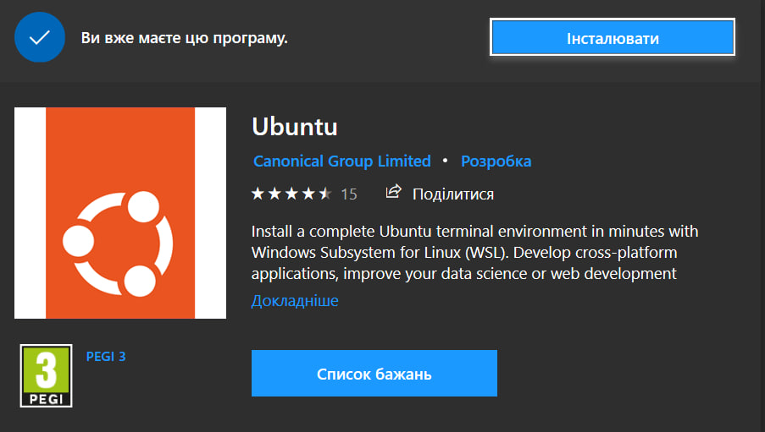

Після встановлення цього додатку я автоматично можу запускати Ubuntu в своєму терміналі.

Далі заходимо у підсистему Ubuntu зв допомогою команди bash, встановлюємо сервер MySQL і запускаємо його.

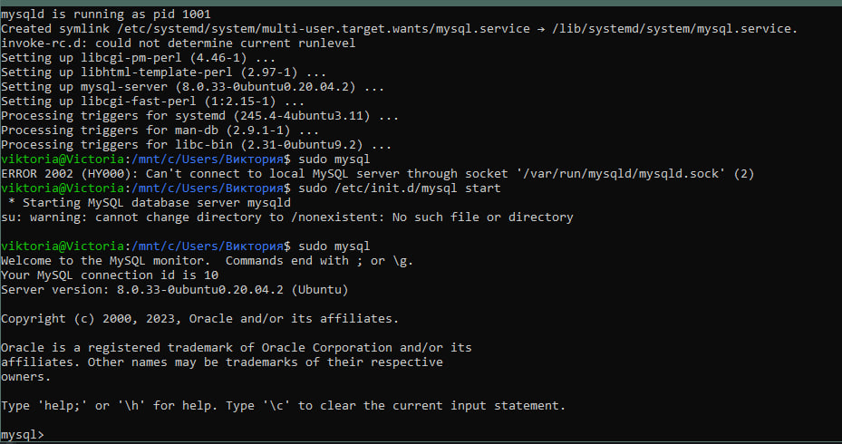

Далі створимо нового користувача:

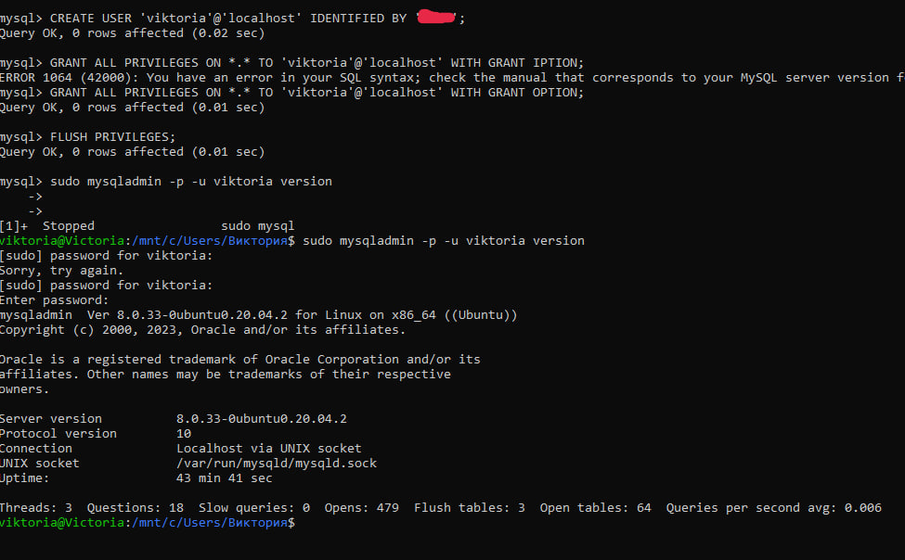

Потім заходимо в рут користувача і переглядаємо які є бази даних та таблиці на цьому MySQL сервері:

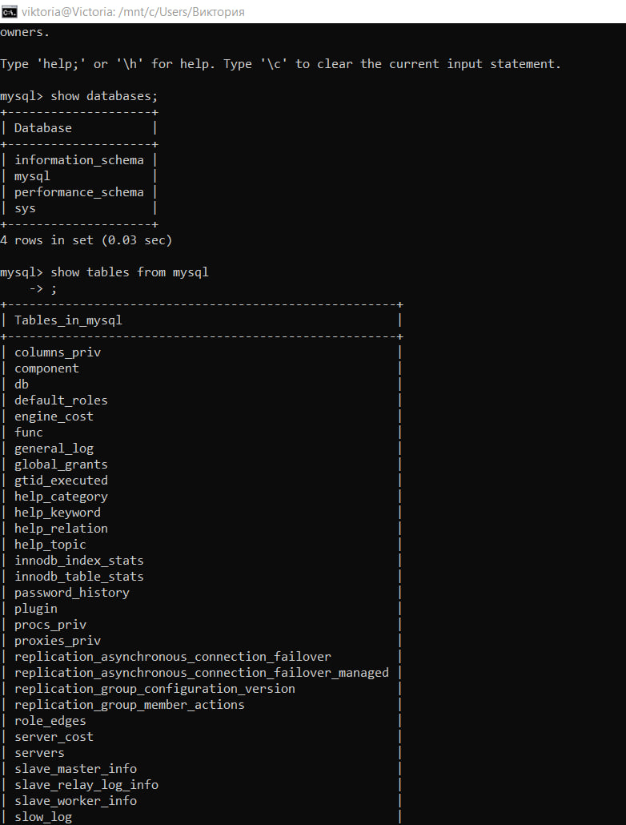

**Висновки:** Отже, в цій лабораторній роботі було отримано практичні навичоки з розгортання проекту у віртуальному середовищі, використовуючи технології WSL / Docker.